Опросный лист на изготовление консольного крана
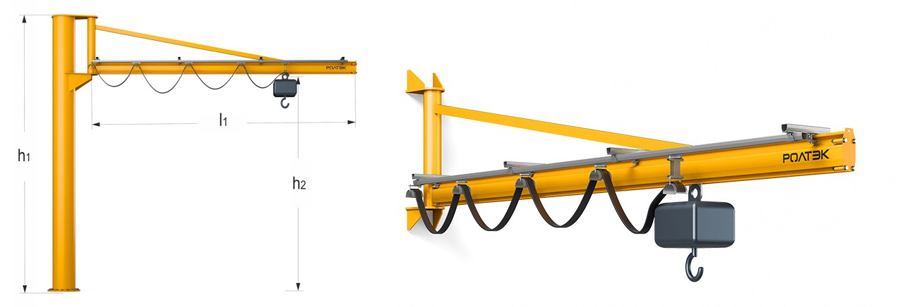
Основные параметры
Грузоподъемность консольного крана | - до 80 кг  - до 125 кг  - до 250 кг  - до 500 кг  - до 1000 кг
Вылет стрелы (l1) | - 3 м  - 4 м  - 5 м  - 6 м (кроме 80 кг)  - 7 м (кроме 80 кг и 1000 кг)  - 8 м (кроме 80 кг и 1000 кг)
Вариант исполнения крана | - Настенный  - На колонне
Рабочая высота (h2)
Высота конструкций, ограничивающих высоту крана
Технические параметры
Тип тали (в наличии/под заказ) | - Без тали  - Цепная  - Канатная  - Пневмо
Тип привода | - Ручной  - Электрический
Напряжение питающей цепи | - 220 В  - 380 В
Размещение по ГОСТ 15150 | - У2 под навесом  - У3 в помещении
Температура окружающей среды | - от 0 до +40 ^{о}С  - от -20 до +40 ^{о}С  - Иное
Перемещение тали | - Ручное  - Электрическое  - Пневматическое
Управление краном | - Ручное  - Радиоуправление  - Проводной пульт
Степень защиты эл. оборудования по ГОСТ 17494 | - IP54
Условия поставки
Доставка | - Транспортной компанией  - Заводом-изготовителем  - Самовывоз
Количество заказываемых кранов с указанными характеристиками
Заказчик
Наименование компании
Адрес
Контактное лицо
Телефон
E-mail
Требуется консультация | - Да  - Нет
Дополнительная информация и пожелания

